Korelasi Kuat Tekan Bebas dengan Kuat Geser Langsung pad Tanah Lempung yang dicampur dengan Zeolit

M. Iqbal Hermawan1)
Lusmeilia Afriani2)
Iswan2)

Abstract
This research was conducted to determine the effect between zeolite and clay of compressive strength and shear strength. Construction founded on clay will cause some impact, such as lack of compressive strength and shear strength. Therefore, before the construction of structures on the clay, the clay must be stabilized first. In this research, soil stabilization using zeolite.
Based on the results of this research there was an increase in the compressive strength of clay by 94,5 % from 0,2975 kg/cm2 be 0,5787 kg/cm2, and improving the clay cohesion of 54,17 % from 0.24 kg/cm2 be 0,36 kg/cm2, and the increase in the maximum shear strength of 43,89 % of 0.4754 kg/cm2 be 0,6841 kg/cm2, the additon of zeolite until 10%. From these values ​​it can be concluded, compressive strength and shear strength increases as a percentage addition of zeolite, although the increase that occurred in the unconfined compressive strength and direct shear strength is not as great.
Keywords : Clay, Zeolite, Uncofined Compressive Strenght, Shear Strenght
Abstrak

Penelitian ini dilakukan untuk mengetahui pengaruh pencampuran antara zeolit dan tanah lempung terhadap kuat tekan dan kuat geser tanah. Hal ini dilakukan karena jika mendirikan struktur di atas tanah lempung akan menimbulkan beberapa permasalahan, antara lain kecilnya nilai kuat tekan dan nilai kuat geser pada tanah tersebut. Oleh karena itu, sebelum dilakukan pembangunan struktur diatas tanah tersebut, perlu dilakukan stabilisasi tanah. Pada penelitian ini dilakukan stabilisasi tanah dengan menggunakan campuran antara zeolit dan tanah lempung.
Berdasarkan hasil penelitian ini dapat dilihat peningkatan nilai kuat tekan tanah lempung sebesar 94,5% yaitu dari 0,2975kg/cm2 menjadi 0,5787kg/cm2, dan penigkatan nilai kohesi tanah sebesar 54,17% dari 0,24kg/cm2 menjadi 0,36kg/cm2, serta peningkatan nilai kuat geser maksimum sebesar 43,89% dari 0,4754kg/cm2 menjadi 0,6841kg/cm2, Setelah tanah dicampurkan dengan zeolit pada penambahan maksimal 10%. Dari nilai tersebut dapat disimpulkan, kuat tekan serta kuat geser tanah semakin meningkat seiring ditambahkannya persentase campuran zeolit, meskipun peningkatan yang terjadi pada nilai kuat tekan bebas dan kuat geser langsungnya tidak sama besar.
Kata kunci : Tanah Lempung, Zeolit, Kuat Tekan Tanah, Kuat Geser Tanah

1. PENDAHULUAN
Tanah memiliki peranan yang penting yaitu sebagai pondasi pendukung pada setiap pekerjaan konstruksi baik sebagai pondasi pendukung untuk konstruksi bangunan, jalan (subgrade), tanggul maupun bendungan.

Tanah lempung dengan plastisitas tinggi yang sering dijumpai pada pekerjaan konstruksi di lapangan mempunyai kuat dukung yang rendah dan perubahan volume (kembang-susut) yang besar. Tanah akan mengembang apabila pori terisi air dan akan menyusut dalam kondisi kering. Hal ini yang menjadikan tanah tidak stabil, sehingga tidak mampu mendukung suatu konstruksi bangunan.
Seorang ahli geoteknik di lapangan harus memperhatikan sifat-sifat tanah dengan seksama, kuat tekan tanah dan kuat geser tanah merupakan beberapa yang harus di perhatikan sebelum membangun konstruksi di tanah tersebut, karena Kondisi tanah pada suatu daerah tidak akan memiliki sifat tanah yang sama dengan daerah lainnya, namun tidak semua tanah memiliki kekuatan yang mampu mendukung konstruksi. Hanya tanah yang mempunyai stabilitas baik yang mampu mendukung konstruksi yang besar. Sedangkan tanah yang kurang baik harus distabilisasi terlebih dahulu sebelum dipergunakan sebagai pondasi pendukung.
Dalam penelitian ini metode stabilisasi tanah dilakukan dengan menggunakan bahan campuran. Bahan pencampur yang akan digunakan diharapkan dapat mengurangi atau menghilangkan sifat-sifat tanah yang kurang baik dan kurang menguntungkan dari tanah yang akan digunakan. Untuk memperbaiki mutu tanah digunakan bahan pencampur yang salah satunya adalah Zeolit.

Penelitian ini bertujuan untuk Mengetahui sampai sejauh mana pengaruh Zeolit sebagai bahan additive meningkatkan kuat tekan bebas tanah (qu) yang telah distabilisasi terhadap tanah asli dengan menggunakan tes UCS, Mengetahui sampai sejauh mana pengaruh Zeolit sebagai bahan addtive meningkatkan kuat geser langsung (Cu) yang telah distabilisasi terhadap tanah asli dengan menggunakan tes Direct Shear, Untuk mengetahui korelasi kuat tekan bebas (qu) tersebut terhadap kuat geser langsung (Cu) pada tanah yang telah di stabilisasi dengan Zeolit tersebut, dan Mencari salah satu alternatif bahan stabilisasi untuk tanah lempung.

Pada penelitian ini lingkup pembahasan dan masalah yang akan dianalisis dibatasi, yaitu Sampel tanah yang digunakan merupakan sampel tanah jenis lempung yang diambil di desa Belimbing Sari, Lampung Timur, Bahan yang digunakan untuk stabilisasi tanah adalah Zeolit yang diambil dari pesisir Lampung Selatan. Pengujian yang dilakukan yaitu meliputi pengujian sifat fisik tanah seperti pengujian kadar air, pengujian berat volume, pengujian analisa saringan, pengujian berat jenis, pengujian batas atterberg, pengujian hidrometer, sedangkan Pengujian sifat mekanik tanah yang dilakukan adalah pengujian kuat tekan bebas dengan menggunakan alat uji UCS dan kuat geser langsung dengan alat uji Direct Shear.

Penelitian ini diharapkan dapat memberikan sumbangan kepada ilmu pengetahuan tentang sifat fisik dan mekanik tanah lempung dengan campuran Zeolit. Menggunakan bahan stabilisasi zeolit karena karena zeolit memiliki sifat seperti kapur, dan selama ini zeolit hanya dipakai pada bidang pertaninan, dan juga Sebagai bahan untuk penelitian lanjutan dalam bidang teknologi material yang akan digunakan untuk menahan struktur bagian atas.
2. TINJAUAN PUSTAKA
Tanah didefinisikan sebagai material yang terdiri dari agregat (butiran) mineral-mineral padat yang tidak tersementasi (terikat secara kimia) satu sama lain dan dari bahan-bahan organik yang telah melapuk (yang berpartikel padat) disertai dengan zat cair dan gas yang mengisi ruang-ruang kosong diantara partikel-partikel padat tersebut (Das, 1995), tanah memliki beberapa jenis yang di golongkan berdasarkan karakteristik tanah dan kemudian diklasifikasikan berdasarkan jenis tanhanya.. Sistem klasifikasi tanah adalah suatu sistem pengaturan beberapa jenis tanah yang berbeda-beda tetapi mempunyai sifat yang serupa ke dalam kelompok-kelompok dan subkelompok-subkelompok berdasarkan pemakaiannya. Sistem klasifikasi memberikan suatu bahasa yang mudah untuk menjelaskan secara singkat sifat-sifat umum tanah yang sangat bervariasi tanpa penjelasan yang terinci (Das, 1995). Jenis tanah yang digunakan pada penelitian ini adalah tanah lempung, Tanah lempung merupakan agregat partikel-partikel berukuran mikroskopik dan submikroskopik yang berasal dari pembusukan kimiawi unsur-unsur penyusun batuan, dan bersifat plastis dalam selang kadar air sedang sampai luas. Dalam keadaan kering sangat keras, dan tak mudah terkelupas hanya dengan jari tangan. Selain itu, permeabilitas lempung sangat rendah (Terzaghi dan Peck, 1987).

Tanah lempung biasanya memiliki nilai daya dukung serta kuat geser tanah yang kecil, sehingga tanah lempung sebelum digunakan harus distabilisasi terlebih dahulu. Stabilisasi tanah adalah suatu proses untuk memperbaiki sifat-sifat tanah dengan menambahkan sesuatu pada tanah tersebut, agar dapat menaikkan kekuatan tanah dan mempertahankan kekuatan geser. Menurut Bowles, 1991 beberapa tindakan yang dilakukan untuk menstabilisasikan tanah adalah meningkatkan kerapatan tanah, menambah material yang tidak aktif sehingga meningkatkan kohesi dan/atau tahanan gesek yang timbul, menambah bahan untuk menyebabkan perubahan-perubahan kimiawi dan/atau fisis pada tanah, menurunkan muka air tanah (drainase tanah), dan mengganti tanah yang buruk.

Stabilisasi tanah bisa dilakukan dengan beberapa cara, salah satunya menggunakan bahan campuran, salah satu bahan campuran yang bisa digunakan adalah mineral zeolit. Zeolit merupakan kelompok mineral aluminosilikat yang pertama kali ditemukan Tahun 1756 oleh mineralogist dari Swedia bernama Baron Axel Frederick Cronstedt dan telah dipelajari oleh mineralogist selama lebih dari 200 tahun.
Zeolit adalah mineral yang terbentuk dari kristal batuan gunug berapi yang terjadi karena endapan magma hasil letupan gunung berapi jutaan tahun yang lalu.

Zeolit merupakan suatu bahan stabilisasi tanah sangat cocok digunakan untuk meningkatkan kondisi tanah atau material tanah tidak stabil atau tanah lunak seperti kadar air tanah lebih dari 50% dan nilai CBR kurang dari 5% serta memiliki kuat tekan dan kuat geser tanah yang rendah. Penambahan Zeolit ini akan meningkatkan kepadatan, meningkatkan ikatan antar partikel dalam tanah, daya dukung, kuat tekan serta kuat geser material tanah, sehingga memungkinkan pembangunan konstruksi di atas nya, untuk mengetahui pegaruh zeolit terhadap tanah lempung, dilakukan pengujian mekanis seperti pengujian kuat tekan bebas dan kuat geser langsung.

Kuat tekan bebas merupakan pengujian yang umum dilaksanakan dan dipakai dalam proses penyelidikan sifat – sifat stabilisasi tanah. Disamping pelaksananya yang praktis, sampel yang dibutuhkan juga tidak banyak. Dalam pembuatan benda uji sebagai dasar adalah kepadatan maksimum yang diperoleh dari percobaan pemadatan.

(1)

Dimana:
τ = Tegangan
P = Beban
A = Luas

Pemahaman terhadap proses dari perlawanan geser sangat diperlukan untuk analisis stabilitas tanah seperti kuat dukung, stabilitas lereng, tekanan tanah lateral pada struktur penahan tanah. Keruntuhan terjadi akibat adanya kombinasi keadaan kritis dari tegangan normal dan tegangan geser. Hubungan fungsi tersebut dinyatakan :

(2)

Dimana :
τ = Tegangan Geser
σ = Tegangan Normal

Penelitian tentang karakteristik tanah lempung yang distabilisasi banyak dilakukan pada penelitian – penelitian terdahulu. Penelitian terdahulu dari penelitian ini meliputi pengujian kadar air, berat volume, berat jenis, batas cair, batas plastis, pemadatan, kuat tekan bebas, dan kuat geser langsung.

Dari hasil penelitian yang dilakukan oleh M. Anwar Inderawan ARI (2014) yang memliki jenis tanah yang sama didapatkan nilai kadar air sebesar 50,14%, nilai berat volume sebesar 1,44gr/cm³, nilai berat jenis 2,59gr/cm³, nilai batas cair 65,60%, nilai batas plastis 36,69%
.

Dari hasil penelitian yang dilakukan oleh Fachri Gazali (2010) yang berjudul Pengaruh Penambahan Kapur Ca(OH)₂ Pada Tanah Lempung Terhadap Plastisitas Dan Nilai CBR Tanah Dasar (Subgrade) Perkerasan Jalan diperoleh hasil pengujian kuat tekan bebas tanah lempung yang dengan kapur didapat kan nilai – nilai peningkatan nilai kuat tekan bebas seiring lamanya waktu pemeraman, kenaikan nilai – nilai tersebut dapat dilihat pada tabel 1.

Tabel 1. Hasil penelitian terhadap kuat tekan bebas berbagai variasi penambahan kapur dan waktu pemeraman.
No | Penambahan Kapur (%) | Waktu Pemeraman (Hari) | UCS (kg/cm2)
1 | 1 | 0 | 0,231
1 | 1 | 7 | 0,286
1 | 1 | 14 | 0,372
2 | 3 | 0 | 0,366
2 | 3 | 7 | 0,411
2 | 3 | 14 | 0,545
3 | 5 | 0 | 0,526
3 | 5 | 7 | 0,610
3 | 5 | 14 | 0,703
3 | 5 | 28 | 0,747

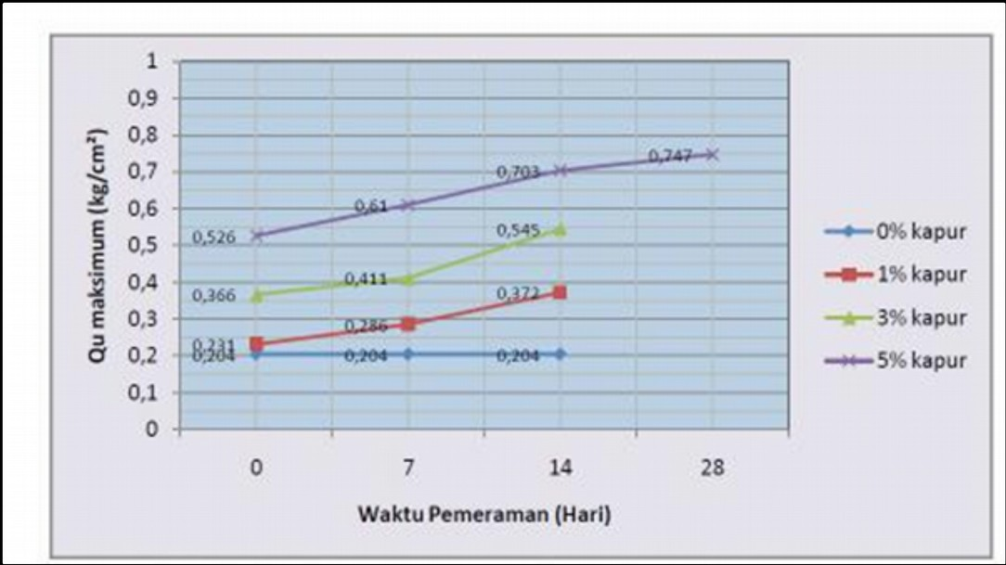
Gambar 1. Perbandingan nilai kuat tekan bebas maksimum dengan waktu pemeraman.

Dari hasil penelitian yang dilakukan oleh CN Badariah, Nasrul, Hanova, 2012 yang berjudul Perbaikan Tanah Dasar Jalan Raya Dengan Penambahan Kapur, di peroleh hasil pengujian kuat geser yang dapat dilihat pada tabel 2.

Tabel 2. Hasil Pengujian Kuat geser.
No | Kadar Kapur (%) | Kohesi (kg/ cm2) | Sudut Geser Dalam (0)
1 | 0 | 0,16 | 22,8
2 | 2 | 0,28 | 26,4
3 | 4 | 0,46 | 28,5
4 | 6 | 0,59 | 32,7
5 | 8 | 0,52 | 36,0
6 | 10 | 0,41 | 39,6

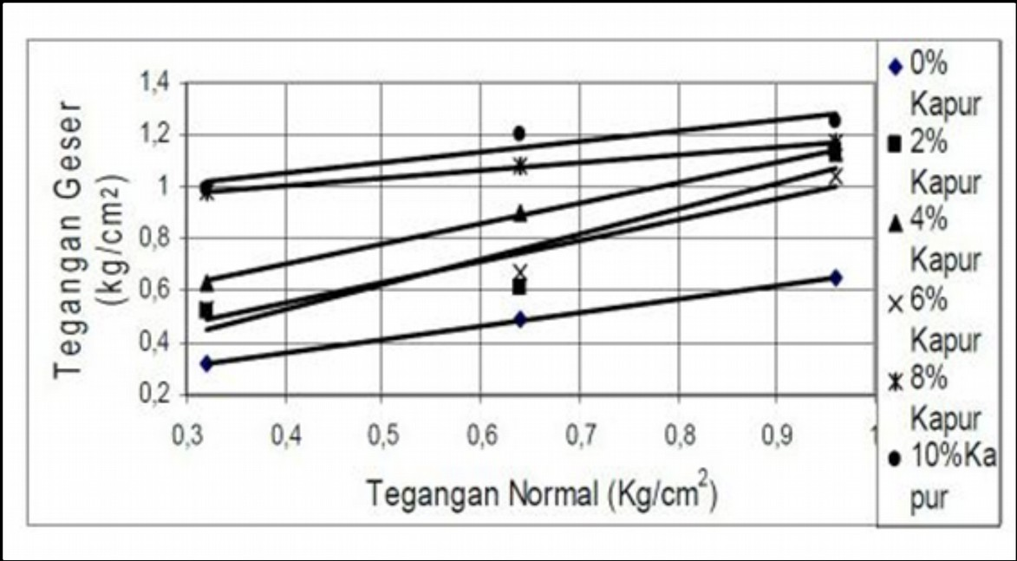
Gambar 2. Grafik hubungan tegangan normal dan tegangan geser.

3. METODE PENELITIAN
Tanah yang akan di gunakan untuk penguujian adalah jenis tanah lempung yang diambil dari Belimbing Sari, Lampung Timur dengan cara pengambilan sampel untuk contoh tanah asli (Undisturb) diambil dari kedalaman kira – kira 50 cm di bawah permukaan tanah guna menghilangkan sisa – sisa kotoran tanah. Contoh tanah asli dapat diambil dengan memakai tabung contoh (samples tubes). Tabung contoh ini dimasukkan ke dalam dasar lubang bor. Tabung-tabung contoh yang biasanya dipakai memiliki diameter 6 sampai dengan 7 cm, sedangkan Untuk contoh tanah terganggu (disturb) , sampel tanah diambil secara bongkahan permukaan tanah.

Untuk bahan additive zeolit, diambil dari CV. Minatama yang berlokasi di garuntang, zeolit ini sendiri berasal dari pesisir lampung selatan, Zeolit awal nya berbentuk batuan yang kemudian di pabrikasi dan kemudian di pecah menjadi ukuran yang sangat kecil hingga ukuran kurang dari 0,002 mm.

Penelitian ini dilakukan di Laboratorium Mekanika Tanah Universitas Lampung untuk mendapatkan sifat fisis dan sifat mekanis tanah yang di batasi pada pengujian UCS dan Direct Shear. Pegujian sifat fisis tanah meliputi:

3.1. Pengujian Kadar Air
Pengujian ini akan dilakukan pada tanah tanpa campuran Zeolit sebanyak tiga sampel, dan pada tanah yang di campur dengan Zeolit 6%, 8%, 10% masing - masing satu sampel.

3.2. Pengujian Berat Volume
Pengujian ini akan dilakukan pada tanah tanpa campuran Zeolit sebanyak tiga sampel.

3.3. Pengujian Berat Jenis
Pengujian ini akan dilakukan pada tanah tanpa campuran Zeolit sebanyak dua sampel, dan pada tanah yang di campur dengan Zeolit 6%, 8%, 10% masing - masing satu sampel.

3.4. Pengujian Batas Atterberg
Pengujian ini akan dilakukan pada tanah tanpa campuran Zeolit sebanyak tiga sampel, dan pada tanah yang di campur dengan Zeolit 6%, 8%, 10% masing - masing satu sampel.

3.5. Pengujian Analisa Saringan
Pengujian analisa saringan hydrometer bertujuan untuk menentukan pembagian ukuran butiran dari tanah yang lolos saringan No. 10.

3.6. Pengujian Hidrometer
Pengujian ini bertujuan untuk menentukan distribusi ukuran butir-butir tanah untuk tanah yang tidak mengandung butir tertahan saringan No. 10 (tidak ada butiran yang lebih besar dari 2 mm). Pemeriksaan dilakukan dengan analisa sedimen dengan hidrometer.

3.7. Penambahan Bahan Additive
Bahan Additive yang digunakan pada pengujian ini adalah Zeolit dengan persentase penambahan sebanyak 6%, 8%, dan 10%. Cara pencampuran bahan additive tersebut dengan menambahkan masing – masing persentase Zeolit pada tanah yang telah di siapkan sebelumnya, jika sampel tanah yang diperlukan untung masing – masing sampel adalah 2500 gr, maka Zeolit akan di tambah kan 6%, 8%, dan 10% dari 2500 gr pada sampel tanah tersebut kemudian diratakan, dan kemudian di padatkan.

3.8. Pengujian Pemadatan
Pengujian ini dilakukan dengan cara memasukan tanah kedalam mold dan di padat kan dengan menggunakan alat pemadat, pemadatan di lakukan 25 kali tumbukan dengan 3 lapisan tanah. Pengujian ini dilakukan pada sampel tanah tanpa campuran dan pada sampel tanah dengan campuran zeolit sebanyak 6%, 8%, dan 10%.

3.9. Pengujian Kuat Tekan Bebas
Pengujian ini akan akan dilakukan dengan sampel tanah tanpa campuran, dan kemudian sampel tanah dengan campuran bahan additive yaitu Zeolit, dengan persentase campuran yaitu 6%, 8%, dan 10%, dan masing – masing campuran terdiri dari tiga sampel.

3.10. Pengujian Kuat Geser Langsung
Pengujian ini akan akan dilakukan dengan sampel tanah tanpa campuran, dan kemudian sampel tanah dengan campuran bahan additive yaitu Zeolit, dengan persentase campuran yaitu 6%, 8%, dan 10%, dan masing – masing campuran terdiri dari tiga sampel.

4. HASIL DAN PEMBAHASAN
4.1. Uji Fisik
Pengujian sifat fisik tanah ini dilakukan di Laboratorium Mekanika Tanah Fakultas Teknik Universitas Lampung. Dari hasil pengujian sifat fisik tanah didapatkan nilai-nilai berikut :

Tabel 3. Hasil Uji Fisik Tanah Asli.
NO. | PENGUJIAN | HASIL UJI | SATUAN
1 | Kadar Air | 47,01 | %
2 | Berat Volume | 1,79 | gr/cm3
3 | Berat Jenis | 2,584
4 | Analisis Saringan
 | a. Lolos Saringan no. 10 | 98,74 | %
 | b. Lolos Saringan no. 40 | 93,80 | %
 | c. Lolos Saringan no. 200 | 85,87 | %
5 | Batas-batas Atterberg
 | a. Batas Cair (Liquid Limit) | 90,92 | %
 | b. Batas Plastis (Plastic Limit) | 53,78 | %
 | c. Indeks Plastisitas (Plasticity Index) | 37,14 | %

4.1.1. Hasil Pengujian Kadar Air
Dari hasil pengujian tersebut dapat diambil rata-rata kadar air pada tanah tersebut, sehingga dapat disimpulkan bahwa tanah yang berasal dari Desa Belimbing Sari, Lampung Timur memiliki kadar air sebesar 47,01%, setelah ditambahkan dengan campuran zeolit sebanyak 6%, 8%, dan 10%, terjadi pengurangan nilai kadar air tanah tanah tersebut, nilai kadar air tanah tersebut menjadi 42,19%, 39,7% 37,61%, penurunan ini dapat dilihat dalam grafik dibawah ini

4.1.2. Hasil Pengujian Berat Jenis
Dari pengujian tersebut didapatkan nilai berat jenis seperti pada tabel 4.

Tabel 4. Tabel Hasil Pengujian Berat Jenis.
Sampel | Berat Jenis ( gr/cm3)
Tanah Asli | 2,213
Zeolit | 2,098
Tanah Asli + Zeolit 6% | 2,168
Tanah Asli + Zeolit 8% | 2,145
Tanah Asli + Zeolit 10% | 2,123

Pada Tabel 4 dapat dilihat nilai berat jenis tanah asli dalam hal ini tanah lempung sebesar 2,213gr/cm3, dan nilai berat jenis zeolit sebesar 2,098gr/cm3, kemudian dilakukan pengujian berat jenis tanah asli yang dicampur dengan zeolit dengan variasi campuran 6%, 8%, dan 10% didapatkan nilai berat jenis 2,168gr/cm3, 2,145gr/cm3, 2,123gr/cm3.

4.1.3. Hasil Pengujian Berat Volume
Hasil pengujian berat volume dapat dilihat pada Tabel 5.

Tabel 5. Hasil Pengujian Berat Volume.
No | Berat Volume
No | Keterangan | Ring
No | Keterangan | 1 | 2 | 3
1 | No cawan
2 | Berat Ring + Tanah Basah (Gram) | 123,34 | 125,16 | 122,76
3 | Berat Ring (Gram) | 34,47 | 34,47 | 34,47
4 | Berat Tanah Basah (Gram) | 88,87 | 90,69 | 88,29
5 | Volume Ring (Gram) | 49,75 | 49,75 | 49,75
6 | Kadar Air (w) (%) | 47,01 | 47,01 | 47,01
7 | Berat Volume Tanah Kering (gr/cm³) | 1,22 | 1,24 | 1,21
8 | Berat Volume Tanah Kering (Rt2) (gr/cm3) | 1,22
9 | Berat Volume Tanah (gr/cm3) | 1,79 | 1,82 | 1,77
10 | Berat Volume Tanah Rerata (gr/cm³) | 1,79

4.1.4. Hasil Pengujian Analisa Saringan
Pengujian ini dilakukan dengan cara mekanis, yaitu sampel tanah diguncang dengan kecepatan tertentu di atas sebuah susunan ayakan, kemudian tanah yang tertahan di atas saringan ditimbang beratnya dan digambar di dalam satu grafik logaritmik hubungan antara diameter butir (mm) dengan persentase lolos. Hasil pengujian analisa saringan dapat dilihat pada tabel 6.

Tabel 6. Hasil Pengujian Analisa Saringan
No. Saringan | Ukuran Partikel (mm) | Persentase Lolos (%)
4 | 4,75 | 99,80
10 | 2 | 98,74
20 | 0,85 | 97,24
30 | 0,6 | 95,60
40 | 0,43 | 93,80
60 | 0,25 | 92,48
80 | 0,18 | 91,44
100 | 0,15 | 90,00
120 | 0,125 | 89,48
200 | 0,075 | 85,87
Pan | 0 | 0,00

Menurut sistem klasifikasi tanah Unified Soil Classification System (USCS), berdasarkan nilai persentase butiran lolos saringan No. 200 sebesar 85,87% (lebih besar dari 50%), maka berdasarkan tabel klasifikasi tanah USCS, sampel tanah yang diambil dari Daerah Rawa Sragi, Desa Belimbing Sari, Kabupaten Lampung Timur secara umum diketegorikan pada golongan tanah berbutir halus (lempung).

4.1.5. Hasil Pengujian Hidrometer
Hidrometer yang bertujuan untuk menentukan pembagian ukuran butir yang lolos saringan No.200. Hasil pengujian hidrometer tersebut dapat dilihat pada tabel 7.

Tabel 7. Hasil Pengujian Hidrometer.
Waktu (T) | Diameter butir | Persen Massa
(menit) | (mm) | Lebih Kecil (P)
2 | 0.0292 | 81.50
5 | 0.0192 | 71.31
15 | 0.0116 | 54.33
30 | 0.0084 | 40.75
60 | 0.0064 | 33.96
250 | 0.0033 | 20.37
1440 | 0.0014 | 16.98

4.1.6. Hasil Pengujian Batas Atterberg
Batas Atterberg adalah batas plastisitas tanah yang terdiri dari batas atas kondisi plastis disebut batas plastis (plastic limit) dan batas bawah kondisi plastis disebut batas cair (liquid limit). Adapun hasil pengujian batas Atterberg pada sampel tanah asli ini dapat dilihat pada Tabel 8 berikut ini :

Tabel 8. Hasil Pengujian Batas Atterberg.
 | LL | PL | PI
Tanah Asli | 90,92% | 53,78% | 34,14%
Zeolit 6% | 90,05% | 59,04% | 31,02%
Zeolit 8% | 88,47% | 62,20% | 26,27%
Zeolit 10% | 81,08% | 65,71% | 15,37%

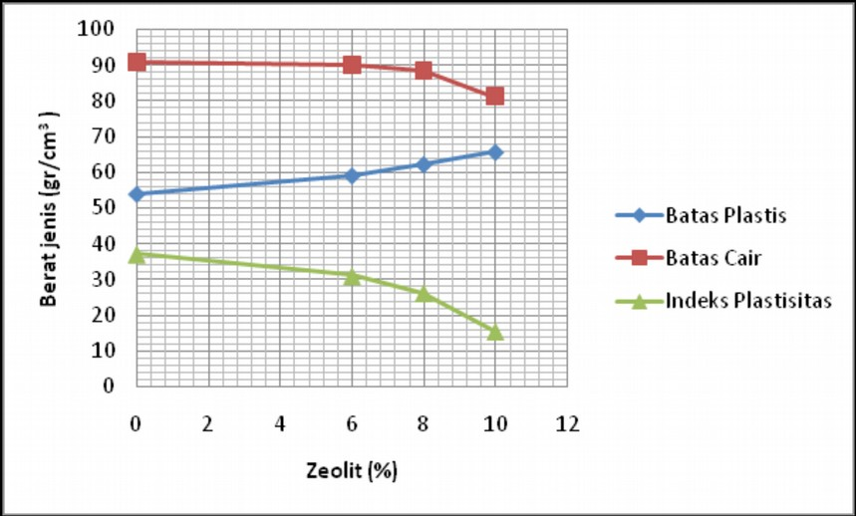
Gambar 3. Grafik hubungan antara nilai Batas plastis, batas plastis, dan indeks plastisitas tanah dengan penambahan zeolit.

Dari Tabel 8 dan Gambar 3 dapat dilihat penambahan zeolit dapat menyebabkan penurunan niali indeks plastisitas tanah lempung. Hasil ini menunjukan bahwa penambahan zeolit dapat meningkatkan stabilitas tanah tersebut, dan zeolit dapat mengendalikan sifat plastisitas dari tanah tersebut

4.1.7. Hasil Pengujian Pemadatan Tanah
Dilakukan pengujian pemadatan tanah ini bertujuan untuk meningkatkan kekuatan tanah dengan cara dipadatkan sehingga rongga-rongga udara pada sampel tanah asli dapat berkurang yang mengakibatkan kepadatan menjadi meningkat. Data hasil pengujian pemadatan tanah dapat dilihat pada gambar – gambar di bawah ini.

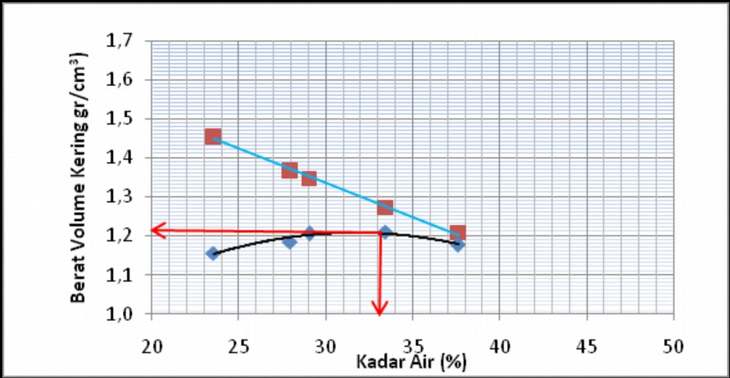  (a) | 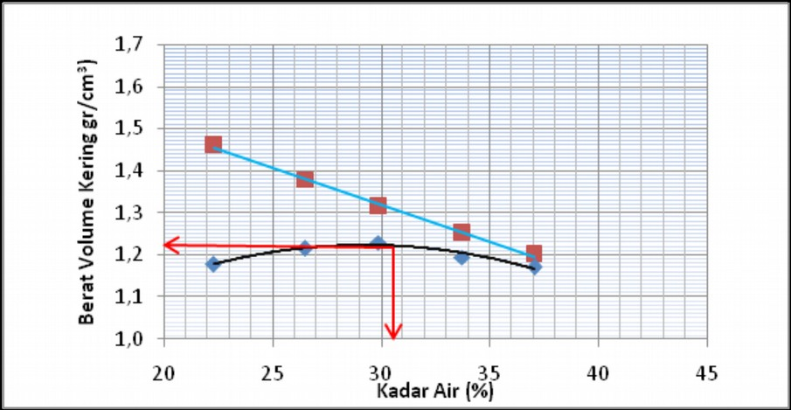  (b)
Gambar 4. a) Grafik Pemadatan Pada Tanah Tanpa Campuran, b) Tanah + 6% Zeolit

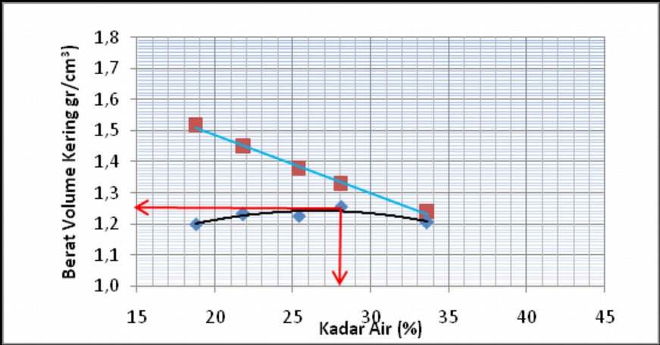  (a) | 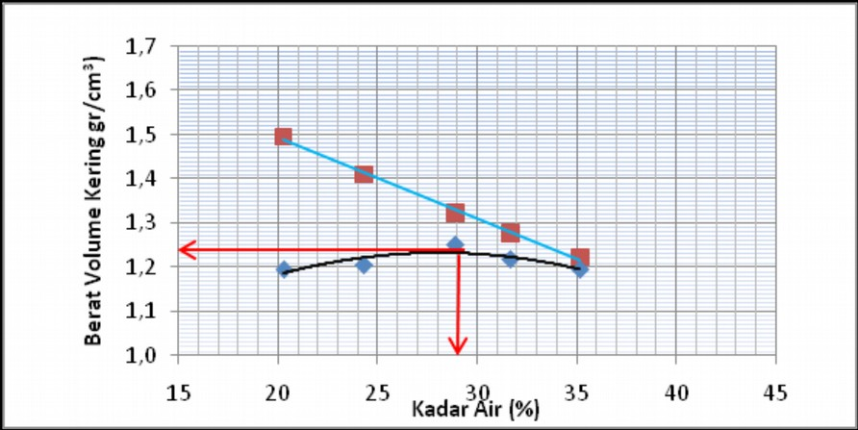  (b)

Gambar 5. a) Grafik Pemadatan Tanah + 8% Zeolit, b) Tanah + 10% Zeolit

Dari gambar - gambar diatas dapat dilihat bahwa penambahan persentase zeolit menyebabkan penurunan kadar air otimum tanah, dan peningkatan berat volume kering tanah hal ini disebabkan mengecilnya rongga – rongga antara partikel campuran tanah akibat penambahan zeolit. Kenaikan berat volume kering maksimum, salah satu penyebabnya adalah semakin merapat jarak antar partikel tanah, sehingga tanah menjadi lebih padat.

4.2. Klasifikasi Tanah
Berdasarkan nilai persentase lolos saringan No. 200, sampel tanah di atas memiliki persentase lebih besar dari 50%, maka berdasarkan tabel klasifikasi USCS tanah ini secara umum dikategorikan golongan tanah berbutir halus.
Dari tabel sistem klasifikasi USCS untuk data batas cair dan indeks plastisitas didapatkan identifikasi tanah yang lebih spesifik. Dengan merujuk pada hasil yang diperoleh maka tanah berbutir halus yang diuji termasuk kedalam kelompok CH yaitu tanah lempung anorganik dengan plastisitas tinggi, lempung “gemuk” (fat clays).

4.3 Analisa Hasil Kuat Tekan Bebas
Nilai kuat tekan bebas diperoleh dari hubungan nilai regangan dan tegangan tanah yang dilakukan dengan uji UCS. Hasil Pengujian Kuat Tekan Bebas pada tanah lempung tanpa campuran dan tanah lempung yang dicampur dengan zeolit dapat dilihat pada Tabel 9.

Tabel 9. Hasil Pengujian Kuat Tekan Bebas.
Variasi Campuran | Kuat Tekan Bebas
Tanpa Campuran | 0,2975
Zeolit 6% | 0,3838
Zeolit 8% | 0,4991
Zeolit 10% | 0,5787

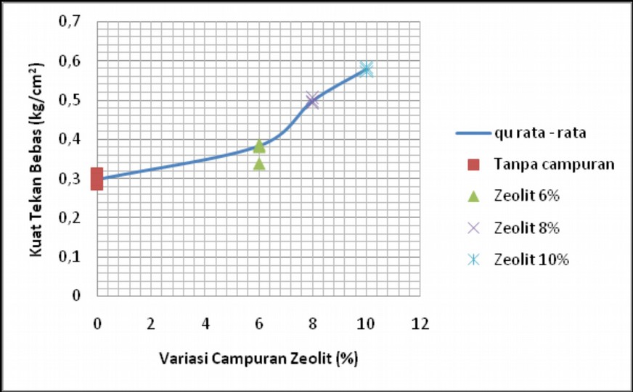
Gambar 6. Grafik Hasil Pengujian Kuat Tekan Bebas.

Dari Gambar 6. dapat dilihat kenaikan nilai kuat tekan bebas tanah pada setiap penambahan campuran zeolit yang dilakukan pemeraman selama 14 hari, Hal ini disebabkan karena zeolit dengan komposisi kimia yang didominasi oleh silika (SiO₂) yang bila dicampur dengan tanah lempung akan mengahasilkan reaksi pozzolan yaitu reaksi kimia yang mana dengan bertambahnya waktu, tanah tersebut akan menjadi keras. Dengan mengerasnya tanah tersebut nilai kuat tekan tanah tersebutpun akan meningkat,Namun perlu diingat bahwa semakin panjang waktu pemeraman, kadar air dalam tanah akan menurun. Oleh sebab itu pemeraman dalam waktu yang sangat panjang akan dapat menyebabkan kuat tekan bebas menjadi turun atau paling tidak konstan. Reaksi pozzolan akan terjadi bila ada air, jadi apa bila tidak ada air makan silikat yang ada dalam zeolit tidak akan bereaksi dengan tanah lempung.

4.4. Analisa Hasil Pengujian Kuat Geser Langsung
Nilai kuat geser langsung diperoleh dari hubungan nilai tegangan normal dan tegangan geser tanah, yang dilakukan dengan uji Direct Shear. Dari hasil pengujian Direct Shear ini juga akan didapatkan nilai kohesi tanah dan sudut geser tanah. Nilai kuat geser tanah, nilai kohesi dan sudut geser pada tanah tanpa campuran dapat dilihat pada tabel 10.

Tabel 10. Hasil Pengujian Kuat Geser Langsung.
Variasi Campuran | Kohesi (kg/cm2) | Sudut Geser Dalam | Kuat Geser Maksimum (kg/cm2)
Z0 | 0,24 | 37o | 0,4754
Z6 | 0,25 | 38o | 0,5218
Z8 | 0,27 | 39o | 0,5798
Z10 | 0,37 | 41o | 0,6841

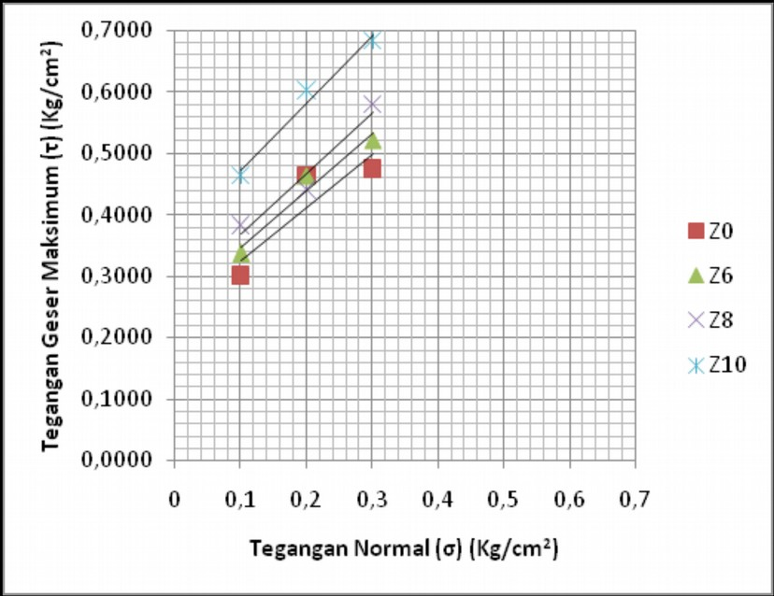

Gambar 7. Hasil Pengujian Kuat Geser Langsung.

Pada Gambar 7 diatas dapat dilihat kenaikan nilai kohesi pada pengujian kuat geser langsung tanah pada setiap penambahan campuran zeolit yang dilakukan pemeraman selama 14 hari, Hal ini disebabkan pencampuran tanah lempung dan zeolit tersebut membentuk suatu reaksi kimia yang mana dengan bertambahnya waktu tanah tersebut akan menjadi keras sehingga tahanan geser tanah tersebut akan menjadi lebih kuat.

4.5. Korelasi Kuat Tekan Bebas Dengan Kuat Geser Langsung
Dari hasil pengujian Kuat Tekan Bebas dan Kuat Geser Langsung pada tanah lempung yang dicampurkan dengan zeolit dapat dilihat hubungan pada kedua nilai hasil pengujian tersebut. Hubungan kedua pengujian tersebut dapat dilihat pada Gambar 8.

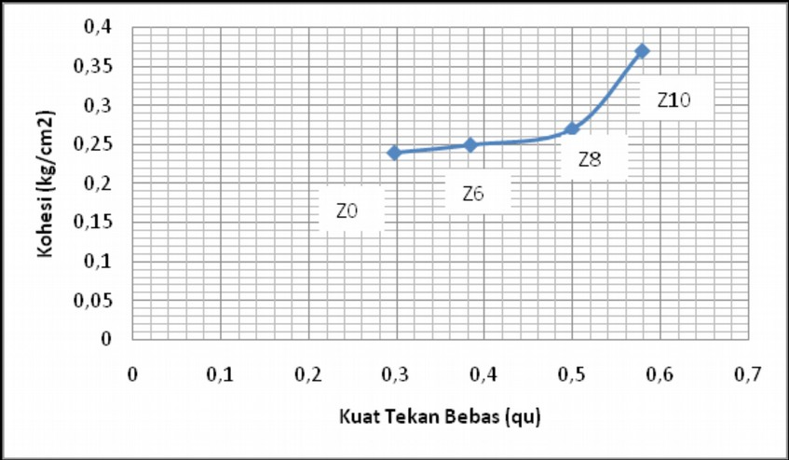  (a) | 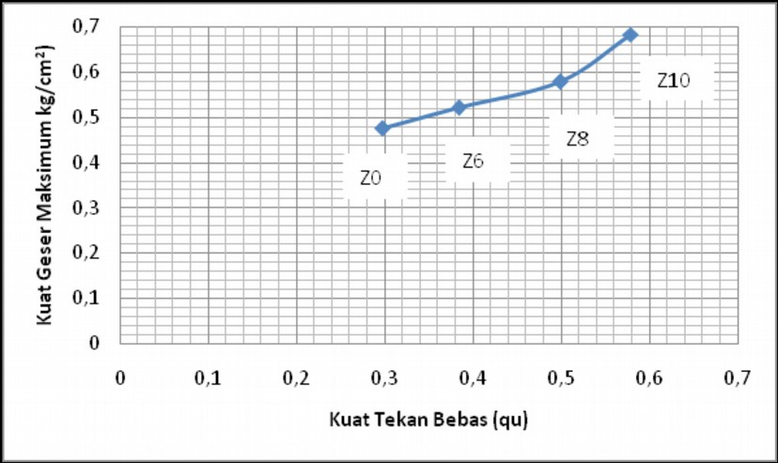  (b)
Gambar 8. a) Korelasi antara kuat dengan bebas dengan kohesi, b) Korelasi antara kuat dengan bebas dengan kuat geser maksimum.

Dari grafik tersebut dapat dilihat setiap penambahan variasi zeolit terjadi kenaikan nilai pada kuat tekan bebas tanah, kohesi tanah, dan kuat geser maksimum tanah, Hal ini disebabkan karena zeolit dengan komposisi kimia yang didominasi oleh silika (SiO₂) yang bila dicampur dengan tanah lempung akan mengahasilkan reaksi pozzolan yaitu reaksi kimia yang mana dengan bertambahnya waktu, tanah tersebut akan menjadi keras sehinnga tahanan geser tanah itupun akan semakin kuat, dan kuat tekan bebasnya pun akan semakin tinggi. Besaran peningkatan antara kuat tekan bebas dan kuat geser langsung yang terjadi tidak relatif sama besar, hal ini bisa terjadi karena beberapa faktor, seperti tingkat kepadatan sampel tanah saat diuji, dan penggunaan alat uji kuat geser langsung yang tidak cocok dengan jenis tanah lempung yang diuji, sehingga hasil pengujian kuat geser langsung didapat tidak akurat. Penggunaan alat uji direct shear seharusnya diperuntukan pada jenis tanah pasir, sendagkan kuat geser pada sampel tanah lempung seharusnya diuji menggunakan alat uji triaxial agar mendapat kan nilai kohesi, kuat geser maksimum serta sudut geser yang lebih akurat.

5. KESIMPULAN
Tanah lempung yang digunakan sebagai sampel penelitian berasal dari Daerah Rawa Sragi, Desa Belimbing Sari Kecamatan Jabung, Kabupaten Lampung Timur termasuk dalam kategori tanah lempung lunak plastisitas tinggi dengan nilai Plasticity Index yang tinggi > 11%. Berdasarkan klasifikasi tanah menurut USCS (Uniffied Soil Clasification System) tanah ini termasuk ke dalam kelompok CH yaitu tanah lempung anorganik dengan plastisitas tinggi, lempung “gemuk” (fat clays).

Dari hasil tersebut dapat disimpulkan stabililasi dengan zeolit pada tanah lempung ini dapat memperbaiki sifat fisis tanah dan mekanis tanah, sehingga zeolit bisa menjadi salah satu alternatif untuk stabilisasi tanah.

DAFTAR PUSTAKA
Ari iderawan, M. A., 2014, Pengaruh Derajat Kejenuhan Tanah Lempung Terhadap Perilaku Penurunan Tanah. Universitas Lampung. Bandar Lampung
Bowles, J.E., 1989, Sifat-sifat Fisis dan Geoteknis Tanah. Erlangga. Jakarta.
Das, B. M. 1993. Mekanika Tanah. (Prinsip – prinsip Rekayasa Geoteknis). Jilid I Penerbit Erlangga, Jakarta.
Ghazali, Fachri, 2010, Pengaruh Penambahan Kapur Ca(OH)2 Pada Tanah Lempung ( Clay) Terhadap Plastisitas Dan Nilai CBR Tanah Dasar (Subgrade) Perkerasan Jalan. Universitas Sumatra Utara. Medan.
Hanova, Yuda N. Badriah C. N., 2012, Perbaikan Tanah Dasar Jalan Raya Dengan Penambahan Kapur. Institude Teknologi Medan. Medan.
Terzaghi, K., Peck, R. B., 1987, Mekanika Tanah Dalam Praktek Rekayasa. Penerbit
Erlangga, Jakarta.

1) Mahasiswa Jurusan Teknik Sipil Fakultas Teknik Universitas Lampung. Jalan. Prof. Sumantri Brojonegoro 1. Gedong Meneng Bandar lampung. 35145 surel: m.iqbalhermawan@yahoo.co.id
2) Dosen Jurusan Teknik Sipil Fakultas Teknik Universitas Lampung. Surel : lusmeilia.afriani@yahoo.com

